Lillehammer 13.6.2015:
God innsats i Birkebeinerløpet 2015
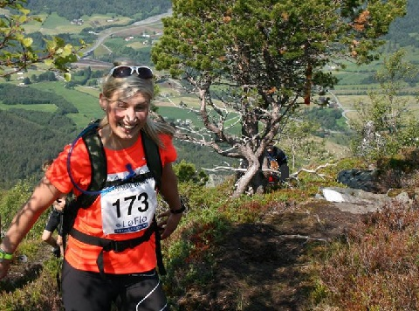
Gunn Skrede var ein av deltakarane frå Markane IL under Birkebeinerløpet 2015. Foto: Hornindal Rundt 2013
Markane IL hadde to deltakarar med i Birkebeinerløpet 2015. Gunn Skrede sprang inn til ein 86. plass i K25-29 med tida 1t 49min 19 sek medan Siv Myklebust vart nr 202 i K30-34 med 2t 26 min 15 sek.
Veronika Blom vann løpet for fjerde året på rad med 1t 20min 36 sek. Herreklassa vart vunnen av Weldu Negash Gebretsadik på 1t 7 min 8sek.
I alt 5692 deltakarar stilte opp i årets løp.

16.06.2015 18:00

